**МИНИСТЕРСТВО НАУКИ И ВЫСШЕГО ОБРАЗОВАНИЯ РОССИЙСКОЙ ФЕДЕРАЦИИ**

ФЕДЕРАЛЬНОЕ ГОСУДАРСТВЕННОЕ АВТОНОМНОЕ ОБРАЗОВАТЕЛЬНОЕ УЧРЕЖДЕНИЕ ВЫСШЕГО ОБРАЗОВАНИЯ

**«СЕВАСТОПОЛЬСКИЙ ГОСУДАРСТВЕННЫЙ УНИВЕРСИТЕТ»**

Кафедра информационных технологий и компьютерных систем

**ОТЧЕТ**

о выполнении лабораторной работы №8

по дисциплине: «Компьютерная графика»

Вариант №12

Выполнил:

ст.гр._ИС/б-21-3-о______________

Пышногуб Виктор Сергеевич

Проверил:

доцент/ассистент кафедры ИТиКС

ФИО

Севастополь, 2022 г.

**Тема работы:** Создание анимированного баннера в формате .gif в среде Adobe Photoshop

**Постановка задачи:**

Внимательно изучите материалы электронной лекции 8.1 (в ней представлены расширенные и дополненные материалы аудиторной лекции-вебинара, которая состоится согласно расписания).

Для закрепления изученного материала выполните задание интерактивного упражнения 8.2.

Продумайте сценарий разрабатываемого анимированного баннера. Это может быть поздравительная, обучающая, информационная анимация.

Подготовьте произвольные заготовки для анимированного баннера в формате .psd (отличные от тех, что представлены в примере!). Инструкции по созданию простейшей анимации доступны по ССЫЛКЕ.

Сохраните разработанный анимированный баннер в формате .gif.

**Выполнение задания:**

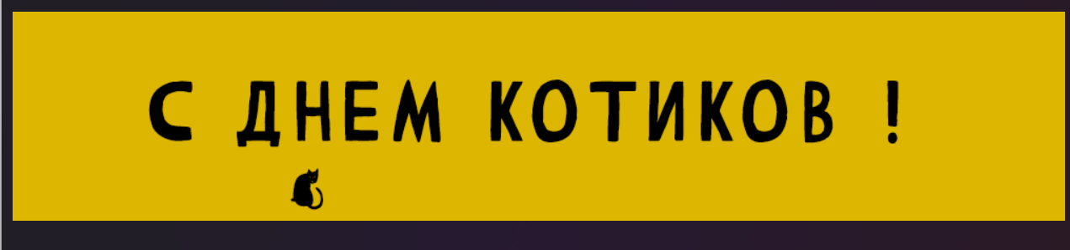

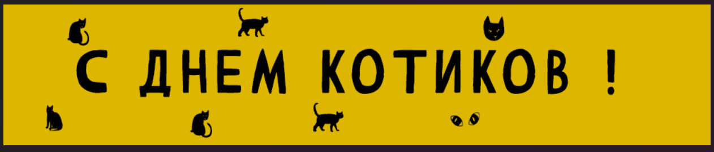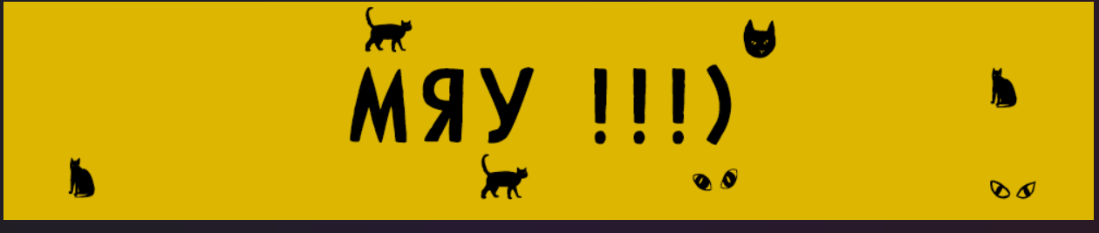

**Ход работы:**

Анимация представляет собой изменение размера текста, появление отдельных фигурок котиков, постепенно надпись погрузится в цвет фона и станет другой, а картинки котиков пропадут.

Длительность анимации – 7 секунд, анимация циклична.

Появление текста реализовано путем таймлайна, анимация изменения текста и перехода его из первоначального в другой текст происходит путем применения движения к слою с текстом. Потом слой этот переходит в другой слой с использованием перехода на таймлайне. Тип перехода – «Выведение изображения в цвет».

Отдельные картинки котиков, мордочек и глазиков – слои с текстовыми символами.

Шрифт текста – сторонний, название «Comic CAT»

По окончании работы в Adobe Photoshop проект был экспортирован в формат gif.

**Вывод:**

При выполнении данной лабораторной работы были получены навыки создания анимации средствами Adobe Photoshop. Полученные навыки позволят создавать более сложные анимации.